1. 图片分题目、选项中的小图，题干、题目中的大图，大图一般是在题目的最后面。

小图类似这种：C:\soft\WWW\YunDou-advanced\frontend\web\images\zly1\pic1.jpg

大图类似这种：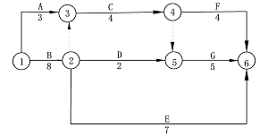

1. 现在决定把大小图分开处理，小图在excel中存一列叫小图，大图在excel中存一列叫大图
2. 小图处理成高度34px，宽度等比缩放；大图处理成宽度600px，高度等比缩放。
3. 小图大图均需要将线条颜色处理的更清晰一些
4. 在题目中，小图的占位符用[simg]，大图占位符用[bimg]

举例：

题干：某水泥生产车间有三种材料，分别表明硅酸盐水泥、粉煤灰和石膏粉[simg]，后因保管不善，标签脱落，请回答下列问题。[bimg]

最后生成样子是：

